Actividades Sugeridas
OBJETIVO DE APRENDIZAJE OA_14-OA_6 | DESCRIPCIÓN DE LA ACTIVIDAD
Explicar y aplicar algunas normas para la buena convivencia y para la seguridad y el autocuidado en su familia, en la escuela y en la vía pública.  Conocer expresiones culturales locales y nacionales (como comidas, flores y animales típicos, música y juegos, entre otros), describir fiestas y tradiciones importantes de nivel local (como Fiesta de La Tirana, Fiesta de San Pedro, Fiesta de Cuasimodo, carreras a la chilena, el rodeo, la vendimia y la fundación del pueblo o de la ciudad, entre otras) y reconocer estas expresiones como elementos de unidad e identidad local y/o nacional.  TRABAJO CON FUENTES. Obtener información a partir de fuentes orales y gráficas dadas. (OA e) | Unidad e identidad nacional: fechas conmemorativas locales y nacionales  13.  Los estudiantes escuchan el relato acerca de la fiesta de Cuasimodo y lo comentan. Luego reciben una hoja de trabajo con el texto y completan las oraciones con las palabras que faltan, eligiendo entre las alternativas.  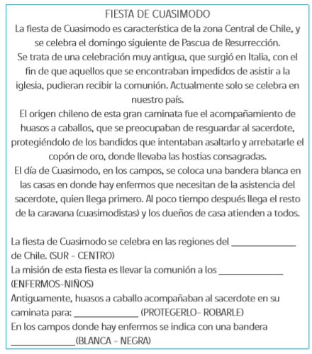  Ilustran distintos pasajes de este relato y el docente organiza los trabajos en un mural titulado “La fiesta de Cuasimodo”

